Федеральное государственное автономное образовательное учреждение высшего образования

«МОСКОВСКИЙ ПОЛИТЕХНИЧЕСКИЙ УНИВЕРСИТЕТ»

Факультет: Факультет информационных технологий  
Кафедра «Информационная безопасность»

Направление подготовки/ специальность: 10.05.03 Информационная безопасность автоматизированных систем

ОТЧЕТ

по проектной практике

Студент: Ильин Владимир Андреевич Группа: 241-372

Место прохождения практики: Московский Политех, кафедра «Информационная безопасность»

Отчет принят с оценкой _______________ Дата ________________________

Руководитель практики: Гневшев Александр Юрьевич

Москва 2025

ОГЛАВЛЕНИЕ

ВВЕДЕНИЕ 3

1. Общая информация о проекте 5

2. Общая характеристика деятельности организации 7

3. Описание задания по проектной практике 9

3.1 Общая информация о цифровой централизованной валюте (CBDC) 9

3.2 Преимущества цифровой централизованой валюты 10

3.3 Основные вызовы и риски внедрения CBDC 11

3.4 Внедрение CBDC в мировой экономике:международный опыт 12

3.5 Влияние цифровой валюты на граждан и экономику 13

3.6 Особенности различных парольных политик 14

3.7 Анализ уязвимостей текущих паролей 15

3.8 Рекомендации по совершенствованию парольных политик 16

4. Описание достугнутых результатов по проектной практике 18

4.1 Общие задачи и результаты 18

4.2. Посты на тему внедрения центральной цифровой валюты (CBDC) в различных странах и оценке ее влияния на экономику и повседневную жизнь 24

4.3 Демонстрация кода на C++, который проверяет пароль на требования сервиса и дает рекомандации 33

ВЫВОД 36

СПИСОК ИСПОЛЬЗУЕМЫХ ИСТОЧНИКОВ 37

# ВВЕДЕНИЕ

Учебная практика по теме «Комплексное исследование цифровой централизованной валюты (CBDC) и политики информационной безопасности паролей: анализ преимуществ, вызовов, уязвимостей и разработка рекомендаций» выполнена Ильином Владимиром Андреевичем, ст. гр. 241-372. Практика включает изучение принципов работы CBDC, их влияния на экономику и общество, а также анализ требований к паролям в популярных сервисах с точки зрения информационной безопасности.

Цель учебной практики – получить новые знания и практические навыки в области цифровых валют и информационной безопасности, изучив CBDC и политики паролей, а также продемонстрировать их применение.

Для достижения поставленной цели поставлены и решены следующие задачи:

1. изучение предметной области цифровых централизованных валют (CBDC) и парольных политик;
2. разработать несколько информационных постов по теме CBDC

3) поиск и анализ теоретических источников по выбранным темам;

4) изучение технической документации и международных стандартов (NIST SP 800-63B, ISO/IEC 27001, FIDO);

5) анализ требований к паролям в популярных сервисах (Gmail, Telegram, Госуслуги, Яндекс Почта, Авито, Сбербанк Онлайн) и выявление уязвимостей;

6) разработка рекомендаций по созданию надежных паролей и использованию современных методов защиты;

7) практическая демонстрация навыков управления проектами через установку и настройку Linux-системы

8) создание программы на языке C++, которая проверяет введенный пароль на соответствие требованиям рассмотренных сервисов, и рекомендует изменения (корректировки в соответствии с современным международными стандартами)

Объектами исследования являются цифровая централизованная валюта (CBDC) и политики информационной безопасности паролей в популярных сервисах.

# Общая информация о проекте

Название проекта: CBDC и Парольные политики: анализ и практика

Цели и задачи проекта: Этот проект посвящён цифровым валютам центральных банков (CBDC), анализу их преимуществ и вызовов, а также сравнительному анализу требований к паролям популярных сервисов.

Изучение CBDC:

Цель практики:

Разработать контент, который освещает ключевые аспекты цифровой централизованной валюты (CBDC), включая её преимущества, вызовы и примеры внедрения в разных странах. Кроме того, практикой ставились задачи изучения влияния цифровой валюты на экономику и повседневную жизнь граждан, а также анализ популярности и степени принятия CBDC.

Задачи практики:

Исследовать цифровые наличные (CBDC) и их принцип работы, включая теоретические и практические аспекты.

Изучить преимущества и недостатки цифровой валюты, сравнить с традиционной валютой и другими электронными платежными системами.

Проанализировать влияние цифровой валюты на граждан и экономику в разных странах.

Разработать несколько информационных постов по теме CBDC, предоставляющих актуальную и полезную информацию.

Установить и изучить проект Plane для управления проектами, выбрать оптимальный способ установки, осуществить развертывание и провести тестирование.

Провести установку и настройку Linux-системы для последующего развёртывания инструментов.

Парольные политики:

Цели и задачи практики

Целью практики является детальный анализ требований к паролям в популярных сервисах с целью оценки их безопасности и соответствия современным международным стандартам, а также подготовка рекомендаций для пользователей по созданию надежных паролей.

Основные задачи:

Проанализировать требования к паролям в 5-10 популярных сервисах (Gmail, Telegram, Госуслуги, Яндекс Почта, Авито, Сбербанк Онлайн и др.).

Проверить соответствие этих требований современным стандартам безопасности паролей, например, NIST SP 800-63B.

Выявить потенциальные уязвимости, такие как ограничения максимальной длины пароля, использование простых паролей или недостатки в проверках.

Составить краткое руководство с рекомендациями по созданию надежных паролей для пользователей.

# Общая характеристика деятельности организации

**Наименование заказчика**

Федеральное государственное автономное образовательное учреждение высшего образования «Московский политехнический университет» (Московский Политех).

**Область деятельности университета**

Московский Политех осуществляет подготовку специалистов в технических и IT-направлениях, реализует проекты в сфере цифровых технологий и информационной безопасности, регулярно организует образовательные мероприятия с участием экспертов и практиков отрасли.

**Описание взаимодействия с заказчиком в рамках проектной деятельности**

В рамках курса «Введение в специальность» мой вуз выступал не только заказчиком, но и образовательной площадкой для формирования ключевых компетенций, используемых далее в проектной работе по темам:

— «Изучение и анализ цифровой централизованной валюты (CBDC): преимущества, вызовы и внедрение в мировой экономике»

— «Сравнение парольных политик: анализ уязвимостей и рекомендации»

Взаимодействие включало участие в специальных лекциях, встречах с приглашёнными экспертами и работе с опытными студентами-старшекурсниками. Особенно значимый вклад в развитие моих компетенций и формирование концепции проектных исследований внесли следующие мероприятия:

- Лекция по низкоуровневой безопасности с директором по информационной безопасности (03.04.2025). Ключевые выводы были использованы при анализе угроз для инфраструктуры CBDC и оценки стойкости реализованных политик аутентификации.

- Лекция об основных понятиях информационной безопасности с экспертом практиком отрасли (10.04.2025). Полученные знания применялись при формировании разделов о моделях угроз и анализе устойчивости различных парольных политик.

- Встреча со старшекурсниками (06.05.2025). Практическая часть позволила получить реальные советы по подготовке исследовательских работ и структурировать ход проектной деятельности.

Затраченное время 3-4 часа

**Влияние организации-заказчика на практическую часть проектов**

Благодаря курируемым Московским Политехом занятиям я получил системное представление об угрозах цифровым финансовым платформам, особенностях внедрения международных стандартов ИБ, а также прямую экспертизу по вопросам управления паролями и политики безопасности. Это позволило сформировать обоснованные предложения по совершенствованию защищённости цифровых валют (CBDC) и выработать рекомендации для оптимизации IT-инфраструктуры с точки зрения аутентификации пользователей.

**Вывод**

Таким образом, Московский Политех не только выступил заказчиком, но и обеспечил площадку для глубокого погружения в проблематику информационной безопасности, что существенно усилило прикладную и исследовательскую ценность выполненных проектов

# 3. Описание задания по проектной практике

3.1 Общая информация о цифровой централизованной валюте (CBDC)

Цифровая централизованная валюта (CBDC) представляет собой цифровую форму национальной валюты, выпускаемую центральным банком страны и поддерживаемую государственным финансовым регулятором. CBDC сочетает в себе преимущества наличных денег и цифровых технологий, обеспечивая безопасность, удобство и контроль над денежными потоками в цифровом пространстве. В отличие от криптовалют с децентрализованной природой, CBDC централизована и подконтрольна государству.

Основные особенности CBDC включают возможность осуществления анонимных и безопасных транзакций, повышение эффективности платежных систем и снижение издержек на выпуск и обращение наличных денег. Технологической базой для CBDC часто выступает блокчейн или другие распределённые реестры, обеспечивающие прозрачность и защищенность данных.

3.2 Преимущества цифровой централизованной валюты

Преимущества внедрения CBDC можно выделить следующим образом:

* **Повышение эффективности платежных систем:** цифровая валюта обеспечивает более быстрые и дешевые платежи, уменьшает транзакционные издержки.
* **Улучшение финансовой инклюзии:** CBDC предоставляет доступ к денежным средствам людям без банковских счетов и в регионах с недостаточно развитой инфраструктурой.
* **Прозрачность и борьба с нелегальными операциями:** централизованный контроль позволяет улучшить отслеживание транзакций и снизить уровень мошенничества и уклонения от налогов.
* **Повышение контроля над денежной массой:** центральные банки получают более точные инструменты управления денежной политикой и ликвидностью.
* **Снижение затрат на выпуск и обслуживание физических денежных знаков.**

3.3 Основные вызовы и риски внедрения CBDC

Внедрение цифровой валюты сопряжено с рядом вызовов:

* **Защита персональных данных и обеспечение конфиденциальности:** сохранение баланса между прозрачностью транзакций и правом на анонимность.
* **Кибербезопасность:** необходимость противостояния возможным хакерским атакам и техническим уязвимостям.
* **Техническая инфраструктура:** создание стабильных и масштабируемых систем, способных обслуживать массовые пользовательские запросы.
* **Воздействие на банковскую систему:** потенциальное сокращение роли коммерческих банков и изменение модели кредитования.
* **Регулятивные и правовые вопросы:** адаптация законодательства и обеспечение международной совместимости.

3.4 Внедрение CBDC в мировой экономике: международный опыт

Многие страны уже сейчас экспериментируют с цифровыми валютами центральных банков. Китай стал одним из лидеров в разработке и запуске цифрового юаня, что способствует ускорению безналичных расчетов и усилению контроля государственной монетарной политики. Европейский центральный банк изучает возможности выпуска цифрового евро, фокусируясь на вопросах конфиденциальности и устойчивости системы. Другие страны, такие как Швеция, Багамы и Япония, проводят пилотные проекты, оценивая влияние CBDC на экономику и финансовый сектор.

3.5 Влияние цифровой валюты на граждан и экономику

CBDC может значительно повлиять на повседневную жизнь граждан, упрощая доступ к финансовым услугам, снижая риски хранения наличных средств и расширяя возможности онлайн-торговли. Однако существует и социальное сопротивление переходу на цифровые формы денег из-за опасений по поводу контроля государства и утраты приватности.

На уровне экономики внедрение CBDC способствует повышению прозрачности финансовых потоков, уменьшает коррупцию и способствует более эффективному управлению денежной массой. Тем не менее, необходимо учитывать возможные негативные последствия, такие как усиление цифрового неравенства и технические риски.

3.6 Особенности различных парольных политик

В современных популярных сервисах реализованы различные требования к паролям, которые призваны повысить уровень безопасности учетных записей пользователей. При этом зачастую политики отличаются количеством разрешенных символов, наличием правил по сложности, а также поддержкой двухфакторной аутентификации (2FA).

Ключевые особенности некоторых популярных сервисов:

* **Сбербанк Онлайн** требует длину пароля 8–30 символов с обязательным наличием заглавных и строчных букв, цифр, запретом на использование только букв или только цифр, а также исключением последовательностей и личных данных.
* **Яндекс Почта** минимально требует длину пароля 6 символов, использование латиницы, а также рекомендует добавление цифр и специальных символов.
* **Авито** устанавливает обязательное условие не менее 8 символов с запретом легких последовательностей (например, «abc», «123») и использования простых слов, а также ограничивает повторения символов.
* **Gmail** требует минимум 8 символов, допускает использование латиницы, цифр и знаков пунктуации, запрещает известные простые пароли и поддерживает 2FA (включая аппаратные ключи).
* **Telegram** предоставляет пользователям свободу в выборе пароля без строгих правил по составу, разрешает любые символы и 2FA через SMS, e-mail и дополнительные коды.

3.7 Анализ уязвимостей текущих политик

Несмотря на наличие ряда защитных мер, в анализируемых политиках обнаружены потенциальные слабости:

* Жесткие требования к составу пароля (обязательное использование заглавных, строчных букв, цифр) противоречат современным рекомендациям NIST SP 800-63B, которые рекомендуют акцентировать внимание на длине пароля и отказе от навязывания сложных требований.
* Некоторые сервисы ограничивают использование символов латиницей, не поддерживая полный набор Unicode (например, кириллицу), что снижает потенциальное разнообразие паролей.
* Отсутствие или ограниченная поддержка двухфакторной аутентификации с современными методами (например, аппаратными ключами) в некоторых сервисах увеличивает риск компрометации.
* Отсутствие проверки паролей на наличие в базах скомпрометированных паролей (утечках) у Telegram и некоторых других сервисов.
* Частое применение 2FA через SMS несет определенные риски, связанные с возможностью перехвата сообщений.
* Отсутствие максимальной длины пароля или установление слишком низкого предела (NIST рекомендует минимум 64 символа) ограничивает возможности пользователей создавать достаточно длинные и устойчивые пароли.

3.8 Рекомендации по совершенствованию парольных политик

Основываясь на стандартах безопасности (в частности NIST SP 800-63B) и выявленных уязвимостях, можно сформулировать следующие рекомендации:

1. **Сосредотачиваться на длине пароля**, предлагая минимум 12 символов или больше, вместо жестких требований по составу (где сложно соблюдать заглавные, строчные буквы, цифры и спецсимволы).
2. **Разрешать использование любых символов Unicode**, включая кириллицу и другие алфавиты, что расширит пространство паролей и повысит их стойкость.
3. **Внедрять проверку паролей по базам скомпрометированных паролей** для быстрого выявления слабых или утекших паролей.
4. **Обеспечить поддержку современных методов двухфакторной аутентификации**, включая аппаратные ключи (FIDO, U2F) и отказ от SMS, либо дополнительно информировать пользователей о безопасности 2FA.
5. **Устанавливать адекватные ограничения по максимальной длине пароля (не менее 64 символов)**, чтобы не ограничивать возможность использования длинных фраз.
6. **Отказаться от жестких ограничений на последовательности и повторяющиеся символы**, если вместо этого реализована проверка на слабые паттерны и утечки.
7. **Рекомендовать пользователям использование менеджеров паролей** для генерации и хранения сложных и длинных паролей.
8. **Растить осведомленность пользователей** о регулярном обновлении паролей и осторожности при использовании подозрительных ссылок и кодов из сообщений.

# 4. Описание достигнутых результатов по проектной практике

4.1 Общие задачи и результаты

Задача 1

Изучить цифровые наличные, чтобы понять их принцип действия. Цифровые наличные представляют собой форму валюты, которая комбинирует преимущества наличных и криптовалют, предоставляя возможность осуществления анонимных и безопасных транзакций в цифровом пространстве.

Что сделал

1. Теоретическая часть

- Ознакомился с основными принципами работы цифровых наличных, включая их архитектуру, безопасность и технологические аспекты.

- Проанализировал существующие модели цифровых наличных, такие как Digicash и современные аналогии.

2. Практическая часть

- Познакомился с ключевыми технологиями, такими как блокчейн, которые лежат в основе функционирования цифровых наличных.

- Провел анализ преимуществ и недостатков цифровых наличных по сравнению с традиционными формами валюты и другими электронными платежными системами.

Затраченное время: 4-6 часов

Задача 2

Установить Linux и провести настройку системы для последующего развертывания необходимых инструментов.

Что сделано

1. Установка Linux

- Выбрана оптимальная версия дистрибутива на основе требований и задачи.

- Загружен установочный образ и подготовлен носитель для установки системы.

- Успешно произведена установка Linux на выбранное оборудование.

2. Базовая настройка системы

- Установлены все обновления и исправления безопасности.

- Настроены пользовательские учетные записи и права доступа.

- Установлены базовые утилиты и инструменты, необходимые для дальнейшей работы.

3. Подготовка окружения

- Проведена оптимизация системы для стабильной работы.

- Настроена сеть и подключение к интернету.

- Проверена готовность системы для последующего развертывания ПО.

Затраченное время: 3-5 часов

Задача 3

Изучить концепцию цифрового рубля с целью понимания его потенциала и влияния на экономику. Цифровой рубль — это новый механизм от Центрального банка России, который призван обеспечить более безопасные, быстрые и эффективные транзакции в цифровой форме.

Что сделал

1. Теоретическая часть

- Изучил основные характеристики цифрового рубля, его отличия от традиционного и электронного рубля, а также его место среди других цифровых валют.

- Ознакомился с ключевыми документами и стратегиями Центробанка России, касающимися внедрения цифрового рубля.

- Проанализировал международный опыт внедрения цифровых валют центрального банка (CBDC) аналогичные проекты.

2. Практическая часть

- Провел SWOT-анализ цифрового рубля, выявив его сильные и слабые стороны, а также возможности и угрозы для российской экономики.

- Изучил возможные законодательные изменения, которые могут потребоваться для успешной интеграции цифрового рубля.

Затраченное время: 3-6 часов

Задача 4

Установить и изучить проект Plane с целью определить его возможности и преимущества для управления проектами.

Что сделано:

1. Выбор способа установки

- Рассмотрены два варианта установки: через Plane Cloud и самостоятельная установка.

- Для получения полного контроля над данными и инфраструктурой выбран вариант самостоятельной установки.

2. Установка Plane

- Настроено серверное окружение и подготовлена инфраструктура для установки.

- Следуя документации по установке, произведено развертывание Plane на собственных серверах.

- Проведены тесты, удостоверившись в успешной установке и работоспособности системы.

3. Изучение интерфейса и функционала

- Проведена настройка пользовательских интерфейсов.

- Изучены ключевые функции: трекинг задач, управление спринтами, трекинг времени, управление знаниями.

- Особое внимание уделено возможностям аналитики и отчетности для отслеживания прогресса проектов.

Затраченное время: 10-11 часов

Задача 5

Рассмотреть задание «Сравнение парольных политик: анализ уязвимостей и рекомендации» по учебной практике

Достигнутые результаты:

* Проанализированы требования к паролям в популярных сервисах (например, Госуслуги, Авито, Яндекс Почта):
* Была произведена проверка на соответствие современным международным стандартам (например, NIST SP 800-63B):
* Выявлены потенциальные слабые места
* Составлено краткое руководство с рекомендациями для пользователей
* Была составлена программа на C++, которая проверяет введенный пароль на соответствие требованиям рассмотренных сервисов, и рекомендует изменения (корректировки в соответствии с современным международными стандартами)

[Программа на C++](https://github.com/hudmudbbb/-project-practice/blob/dev/src/main.cpp)

В ходе анализа были сопоставлены требования к паролям в популярных сервисах (Gmail, Telegram, Госуслуги, Яндекс Почта, Авито, Сбербанк Онлайн). Большинство сервисов устанавливают минимальную длину от 8 символов и требуют разнообразие символов, внедряют запреты на простые пароли и рекомендуют двухфакторную аутентификацию. Некоторые поддерживают длинные пароли и Unicode.

Однако остаются уязвимости: в некоторых сервисах минимальная длина всё ещё низкая, есть ограничения на максимальную длину, а требования к разнообразию символов и современным методам защиты не всегда достаточно жёсткие.

Даны рекомендации по использованию сложных уникальных паролей, менеджеров паролей и двухфакторной аутентификации.

Большинство сервисов реализуют актуальные требования к безопасности паролей, но отдельные недоработки сохраняются. Для надёжной защиты аккаунтов рекомендуется использовать длинные уникальные пароли, дополнительные меры безопасности и следовать советам экспертов и стандартов.

Затраченное время: 15-20 часов

Задача 6

Сделать сайт по CBDC и вариативной части (Сравнение парольных политик)

Выполнено:  
Был создан сайт о CBDC и о вариативной части, а также прикреплены общие результаты работы

Сайт CBDC и Парольные политики: анализ и практика

Затраченное время: 13-15 часов

4.2. Посты на тему внедрения центральной цифровой валюты (CBDC) в различных странах и оценке ее влияния на экономику и повседневную жизнь граждан

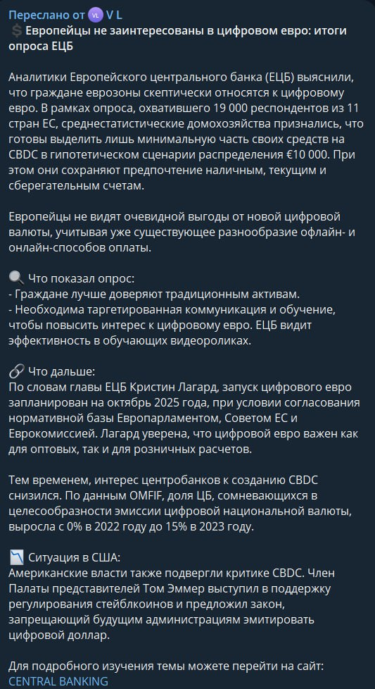

Рис. 1. Пост №1

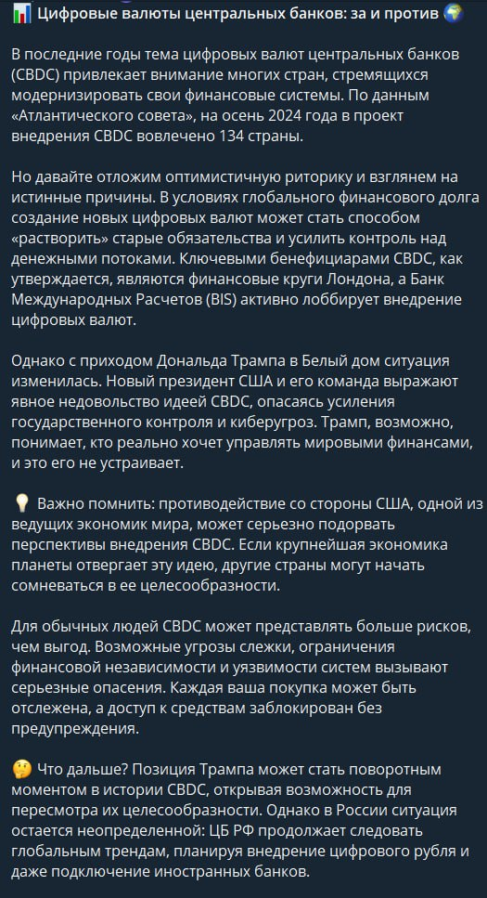

Рис. 2. Пост №2

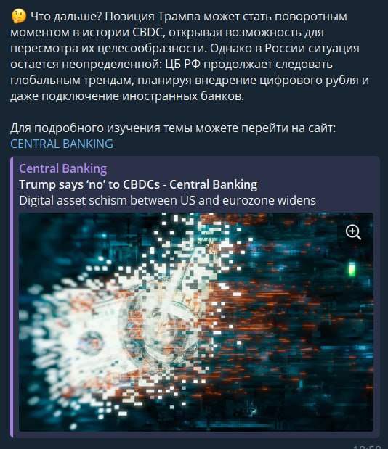

Рис. 3. Пост №2 часть 2

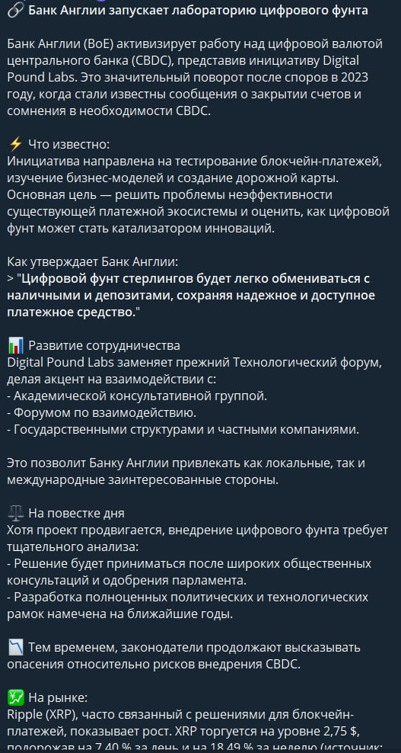

Рис. 4. Пост №3

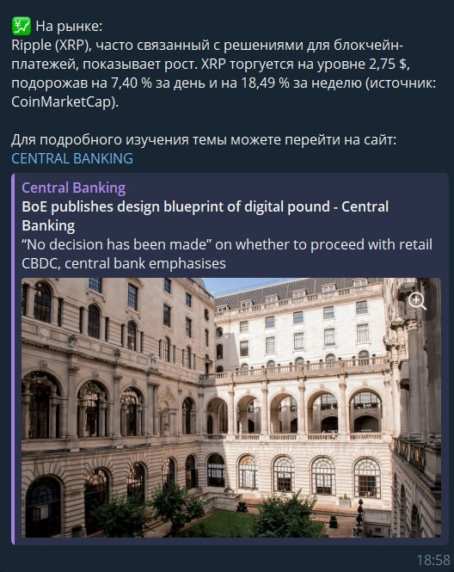

Рис. 5. Пост №3 часть 2

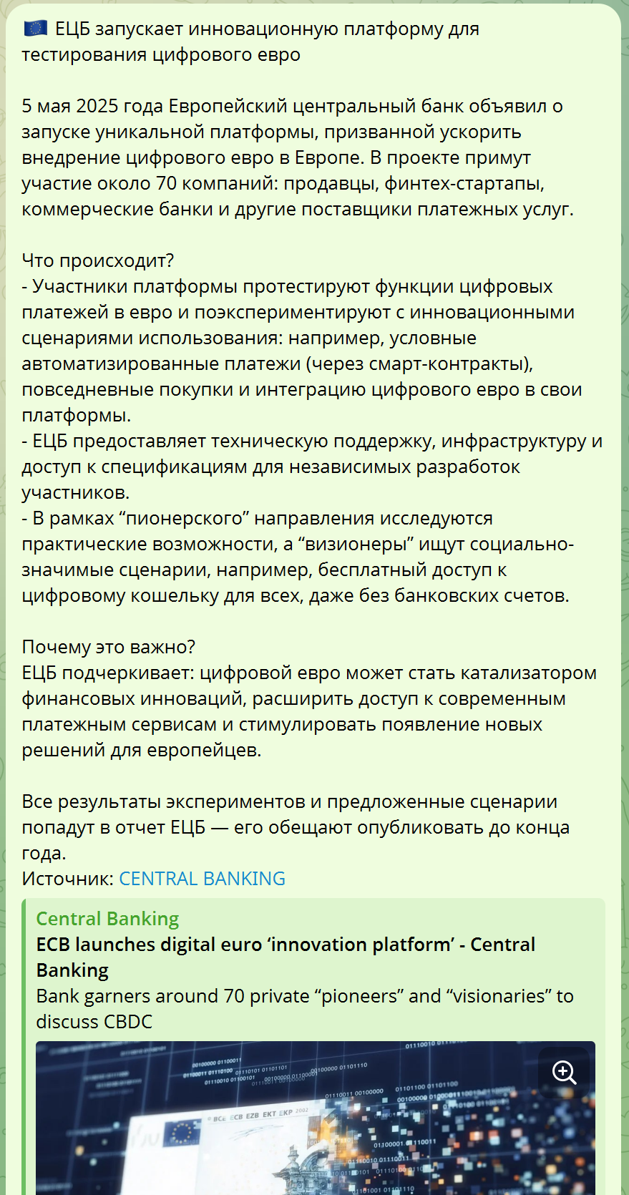

Рис. 6. Пост №4

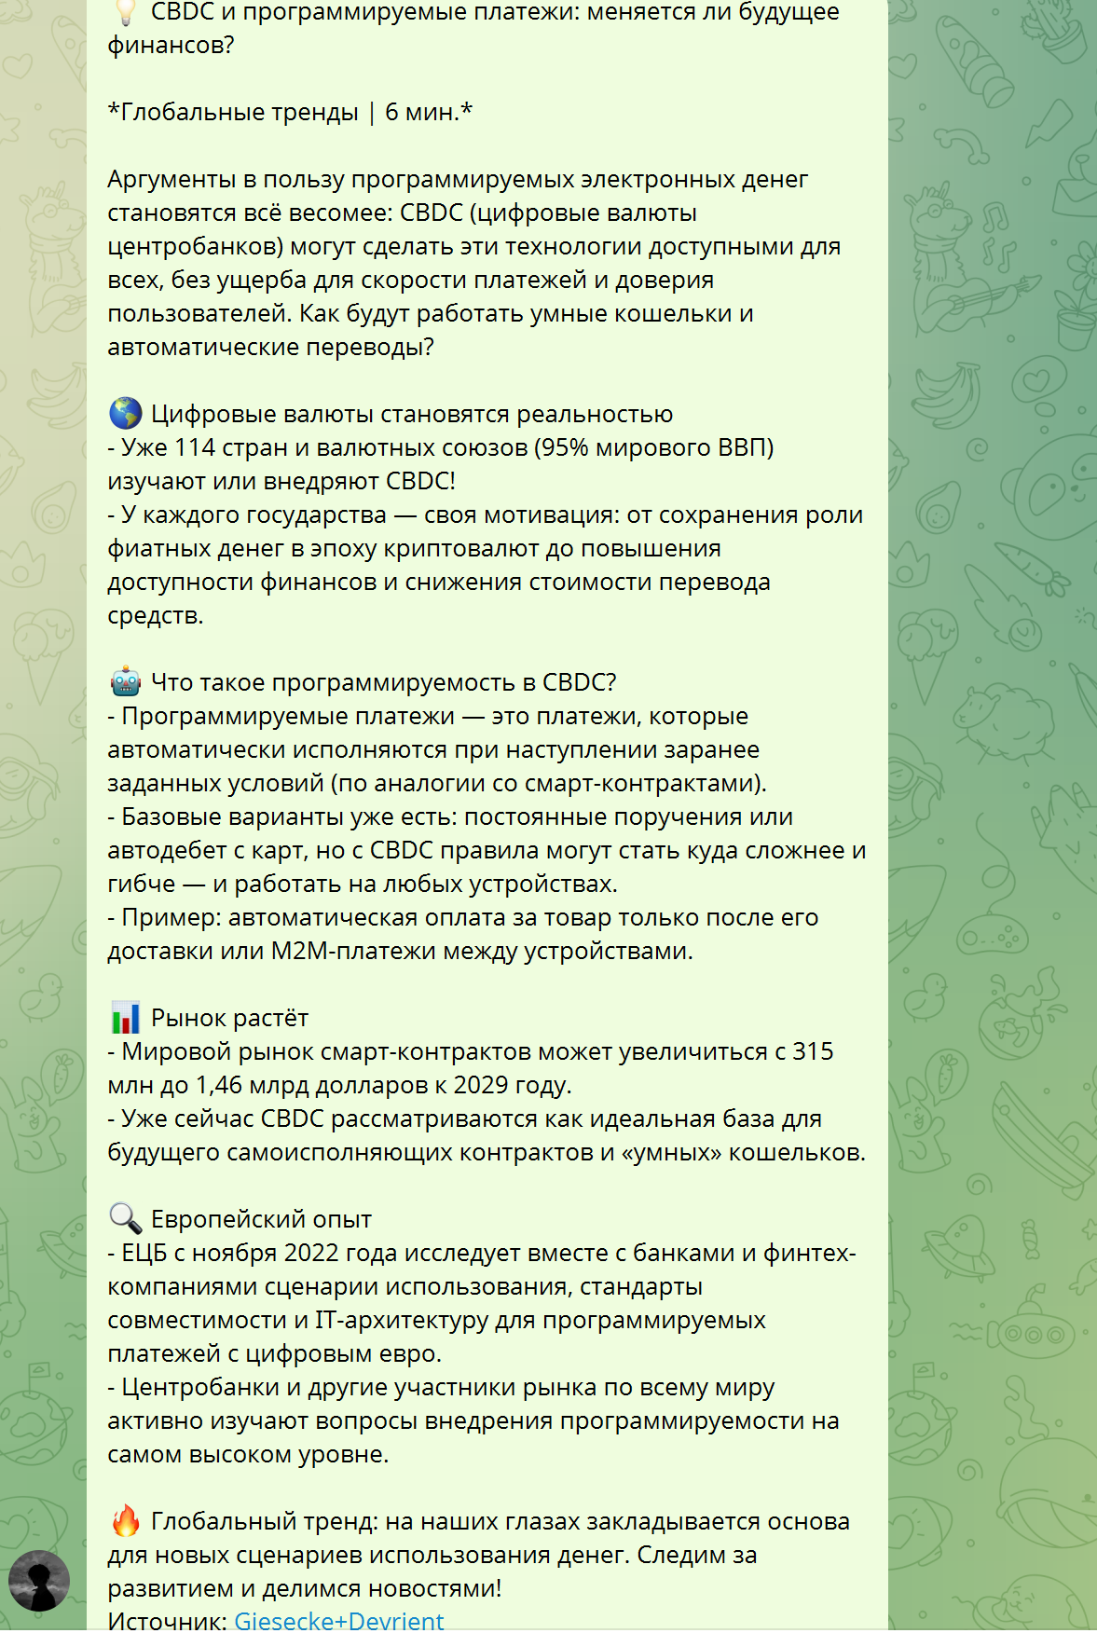

Рис. 7. Пост №5

Практическая часть отчета посвящена анализу внедрения центральной цифровой валюты (CBDC) в различных странах и оценке ее влияния на экономику и повседневную жизнь граждан. В ходе работы были рассмотрены примеры реализации CBDC в таких странах, как Китай (цифровой юань), Багамские острова (Sand Dollar), Швеция (e-крона) и Нигерия (e-Naira). Эти кейсы позволили оценить реальные преимущества и вызовы, с которыми сталкиваются государства при переходе к цифровым валютам.

В частности, изучение показало, что внедрение CBDC способно повысить прозрачность финансовых операций, снизить уровень финансовых преступлений, а также обеспечить более быстрые и дешевые платежи внутри страны и за ее пределами. Существенное значение имеет и то, что CBDC способствует финансовой инклюзии, что особенно актуально для развивающихся стран, где значительная часть населения ранее не имела доступа к банковским услугам.

Однако во всех случаях отмечаются и определённые сложности. Одним из главных вызовов является обеспечение безопасности данных и защита личной информации граждан. Кроме того, многие жители выражают обеспокоенность по поводу возможного контроля со стороны государства, а также сложностей с освоением новых технологий, особенно среди старшего поколения. В странах с относительно устойчивым банковским сектором отмечается и сопротивление со стороны коммерческих банков, которые опасаются потерь части прибыли и риска оттока средств из их системы.

На практике влияние CBDC на экономику страны зависит от особенностей финансовой системы и степени цифровизации общества. В Китае цифровой юань активно интегрируется в городах, государство организует программы поощрения использования новой валюты, что постепенно расширяет аудиторию пользователей. В то же время, в ряде европейских стран процесс внедрения идет медленнее, что связано с более высокой стабильностью традиционной банковской инфраструктуры и наличием альтернативных цифровых инструментов оплаты.

Исследование выявило, что популярность CBDC будет постепенно расти, но массовый переход на цифровую валюту сдерживает не только отсутствие полной доверенности со стороны граждан, но и привычка пользоваться наличностью и уже существующими электронными средствами оплаты. Люди опасаются утраты анонимности при транзакциях, а также не до конца уверены в надежности цифровых платформ центральных банков.

В целом, опыт разных государств показывает, что успех внедрения CBDC зависит не только от технологических и финансовых аспектов, но и от активной информационной работы с населением, обеспечения безопасности и стимулирования использования новой формы денег в повседневной жизни.

Затраченное время: 13-14 часов

4.3. Демонстрация работы кода на C++, который проверяет пароль на требования сервиса и дает рекомендации

Запустим код, нам дается выбрать сервис, для которого мы хотим придумать пароль

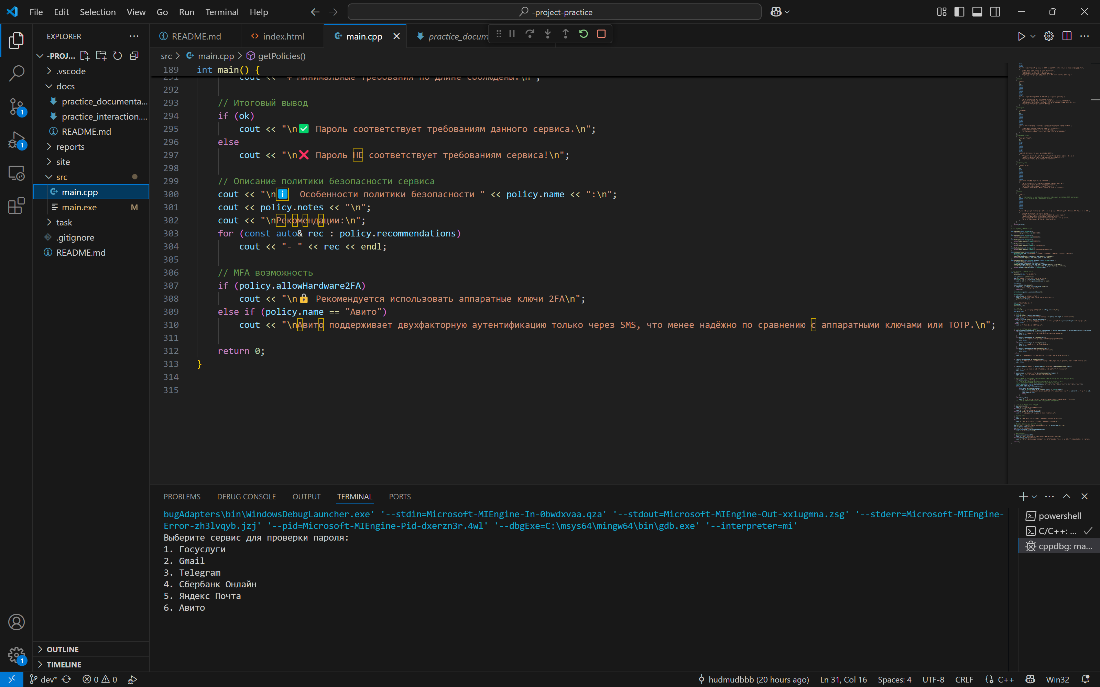

Рис. 8. Запуск программы

Выбираем Telegram и вводим пароль

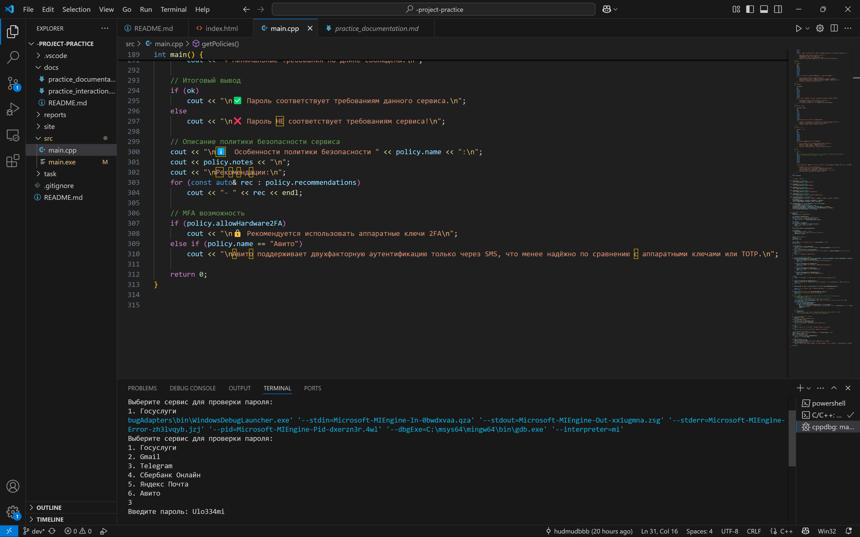

Рис. 9. Демонстрация выбранного сервиса и введенного пароля

Теперь смотрим результат: соответствует ли данный пароль требованиям и какие корректировки лучше внести.

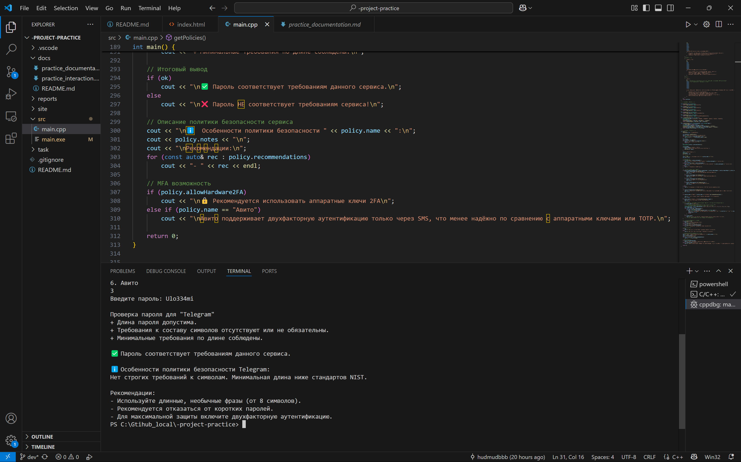

Рис. 10. Демонстрация соответствия требованиям пароля и рекомендаций

Пароль соответствует требованиям, и мы видим рекомендации. Теперь введем пароль не соответствующий требованиям сервиса.

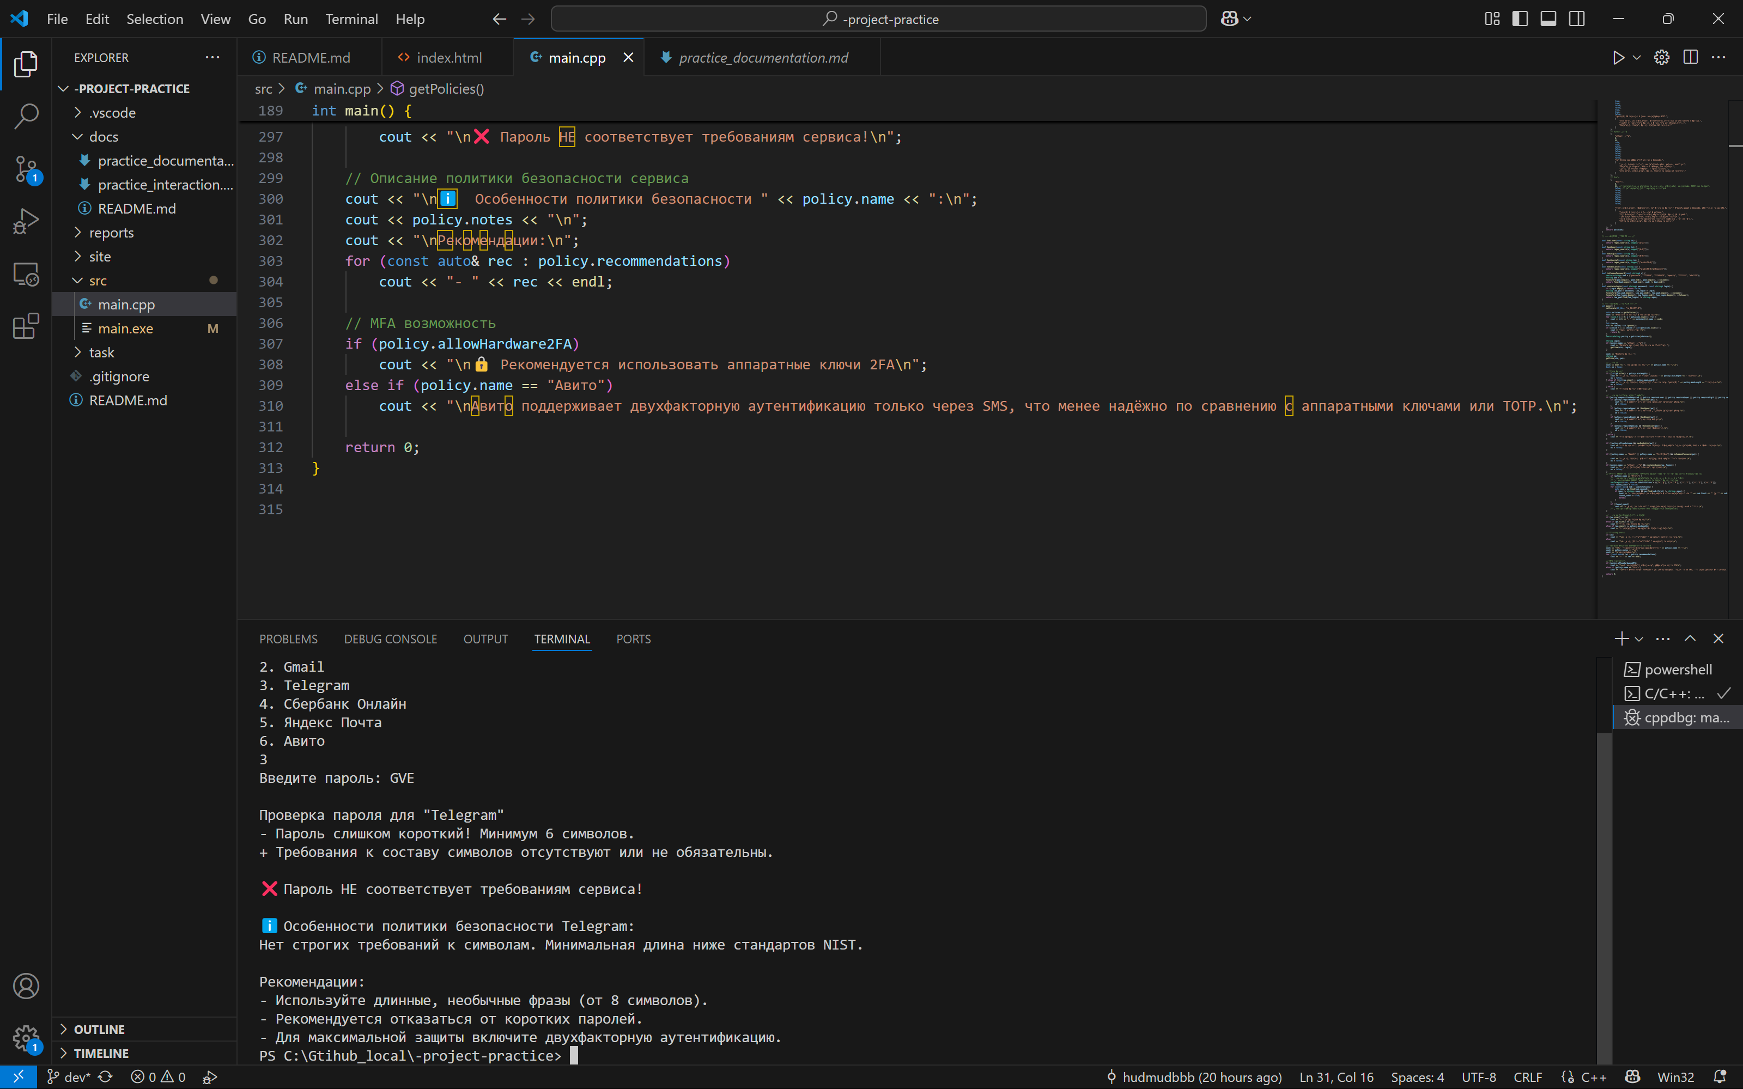

Рис. 11. Демонстрация несоответствия требованиям введенного пароля

Таким образом, созданный инструмент позволяет не только автоматизировать процесс проверки и укрепления паролей, но и способствует распространению современных стандартов информационной безопасности среди широкой аудитории. Подобный подход особенно актуален в условиях роста числа киберугроз, когда даже простая рекомендация по корректировке пароля может существенно снизить риски несанкционированного доступа к персональным данным.

Затраченное время: 6-7 часов

# ВЫВОД

В ходе выполнения данного комплексного исследования цифровой централизованной валюты (CBDC) и политики информационной безопасности паролей, мне удалось получить всесторонние знания о сущности и принципах работы CBDC, а также изучить ключевые преимущества, вызовы и риски, связанные с ее внедрением в мировой экономике. Были подробно проанализированы международный опыт применения цифровой валюты, ее влияние на граждан и экономику, что позволило сформировать целостное понимание данной темы.

Особое внимание было уделено изучению политики информационной безопасности паролей: рассмотрены особенности различных парольных политик, выявлены уязвимости существующих решений, и на основе анализа разработаны рекомендации по совершенствованию средств аутентификации с целью повышения защищенности систем.

Практическая часть включала создание и публикацию информативных материалов о внедрении CBDC в различных странах, а также демонстрацию кода на языке C++, предназначенного для проверки паролей на соответствие требованиям безопасности и предоставления рекомендаций по их улучшению.

В результате проведенной работы я приобрел новые знания и практические навыки в области цифровых валют и информационной безопасности, что позволит более эффективно оценивать риски и разрабатывать меры по обеспечению безопасного и эффективного внедрения CBDC.

Общее затраченное время 70–85 часов.

# СПИСОК ИСПОЛЬЗУЕМЫХ ИСТОЧНИКОВ

1. Официальный сайт Центрального банка РФ (CBDC) Электронный ресурс. URL: https://www.cbr.ru/ (дата обращения: 10.05.2025)

2. Central Banking Электронный ресурс. URL: https://www.centralbanking.com/ (дата обращения: 10.05.2025)

3. Стандарт NIST SP 800-63B Электронный ресурс. URL: https://pages.nist.gov/800-63-3/sp800-63b.html (дата обращения: 10.05.2025)

4. ISO/IEC 27001 Information Security Management Systems (Стандарт) Электронный ресурс. URL: https://www.iso.org/isoiec-27001-information-security.html (дата обращения: 10.05.2025)

5. ISO/IEC 27002 Code of practice for information security controls (Стандарт) Электронный ресурс. URL: https://www.iso.org/standard/75652.html (дата обращения: 10.05.2025)

6. FIDO Alliance Standards (Стандарт) Электронный ресурс. URL: https://fidoalliance.org/ (дата обращения: 10.05.2025)

7. OATH (Initiative for Open Authentication) (Стандарт) Электронный ресурс. URL: https://openauthentication.org/ (дата обращения: 10.05.2025)

8. Gmail Электронный ресурс. URL: https://mail.google.com/mail?hl=ru (дата обращения: 10.05.2025)

9. Telegram Электронный ресурс. URL: https://telegram.org/faq (дата обращения: 10.05.2025)

10. Госуслуги Электронный ресурс. URL: https://www.gosuslugi.ru/help/faq/c-1 (дата обращения: 10.05.2025)

11. Яндекс Почта Электронный ресурс. URL: https://yandex.ru/support/common/ru/troubleshooting/main (дата обращения: 10.05.2025)

13. Авито (Avito) Электронный ресурс. URL: https://support.avito.ru/articles/1870#!& (дата обращения: 04.07.2023)

14. СберБанк Электронный ресурс. URL: https://www.sberbank.ru/ru/person/faqintb (дата обращения: 04.07.2023)